青 岛 理 工 大 学
课程实验报告

课程名称 | Oracle数据库开发 | 班级 |  | 实验日期
姓名 |  | 学号 |  | 实验成绩
实验名称 | 实验2 “项目管理系统”的基本操作
实验  目的  及要  求 | 实验目的：  1、学会oracle基本查询  2、学会oracle常用函数  3、学会oracle分组查询
实验环境 | Windows7，oracle11g, SQL Plus或PL/SQL或SQL Developer
实  验  内  容 | 针对实验一中的表进行以下操作：  1.将所有员工的祖籍信息前都加上‘中国’二字，比如‘山东青岛’改为‘中国山东青岛’  2.将参与了‘办公网络安全’项目的职工的工资都加上200元  3.只保留李有才一个人在小型监控系统项目中，其他参与该项目的人不再插手该项目  4.在staff表中插入5号员工信息：姓名-张三，性别-男，日期-1987-3-10,济南，工资-3500  5.查询公司中所有的王姓员工  6.查询参与了预算最多的员工有哪些  7.检索一下每个项目有多少员工参与了  8.检索李有才的基本信息及其参与的项目信息  9.检索所有员工的平均薪资，最高薪资，最低薪资  10.连接表staff的全部列，各个列之间用逗号隔开，列头显示成OUT_PUT
调  试  过  程  及  实  验  结  果 | - 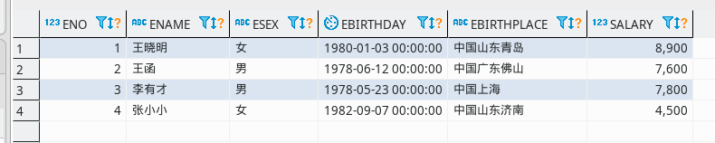  - 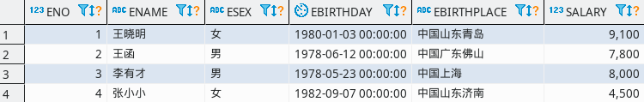  - 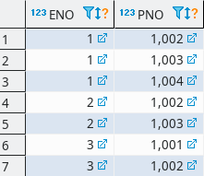  - 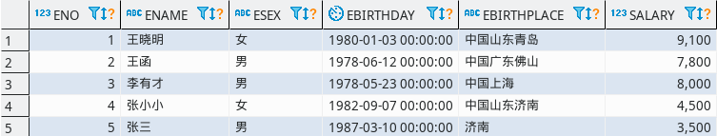  - 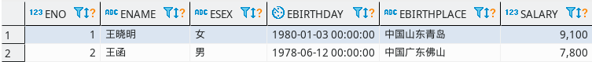  - 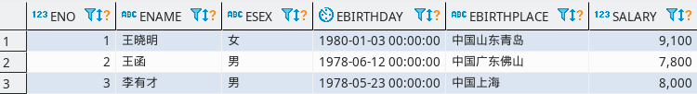  - 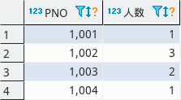  - 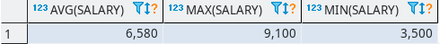  - 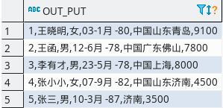
总  结 | 表连接查询比子查询效率高很多，子查询极其类似多层for循环嵌套。有一点点优化意识的程序员都知道，肯定要避免这种情况发生。所以，以后在写SQL语句的时候，在表连接查询和子查询都能达到目的的时候，应该尽量选择表连接查询。

关键代码：
UPDATE STAFF SET ebirthplace='中国'||ebirthplace;
UPDATE STAFF SET salary=salary+200 WHERE eno IN (SELECT eno FROM SP WHERE pno=1002);
DELETE FROM SP WHERE pno=1001 AND eno!=3;
INSERT INTO STAFF VALUES(5,'张三','男',TO_DATE('1987-03-10','yyyy-MM-dd'),'济南',3500);
SELECT * FROM STAFF WHERE ename LIKE '王%';
SELECT * FROM STAFF WHERE eno IN (SELECT eno FROM SP WHERE pno=(SELECT pno FROM PROJECT WHERE pbudget=(SELECT MAX(pbudget) FROM PROJECT)));
SELECT pno,COUNT(*) 人数 FROM SP GROUP BY pno ORDER BY pno;
SELECT STAFF.*,PROJECT.* FROM STAFF,SP,PROJECT WHERE STAFF.ename='李有才' AND STAFF.eno=SP.eno AND SP.pno=PROJECT.pno;
SELECT AVG(salary),MAX(salary),MIN(salary) FROM STAFF;
SELECT eno||','||ename||','||esex||','||ebirthday||','||ebirthplace||','||salary OUT_PUT FROM STAFF;

